|  |  |
| --- | --- |
|  | **Escuela Particular N° 456**  **“Jardín Lo Prado”**  **Las Siemprevivas 1081, Lo Prado**  **Fono: 2 2 6737878**  **Educadora: Angélica Valencia C.**  **Colorea, recorta por las líneas y pega armando la letra “m”.** |

|  |  |
| --- | --- |
|  |  |
|  |  |



|  |  |
| --- | --- |
|  |  |
|  |  |

|  |  |
| --- | --- |
|  | Escuela Particular N° 456  “Jardín Lo Prado”  Las Siemprevivas 1081, Lo Prado  Fono: 2 2 6737878  Educadora: Angélica Valencia C. |

**Completa las líneas punteadas de las letras “m” mayúsculas y minúsculas.**

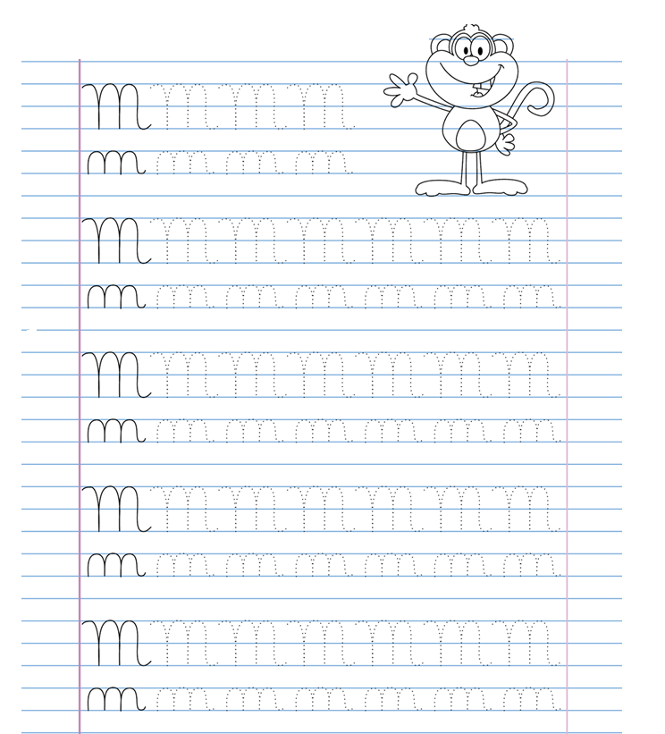

Escribe nombre y apellido en letra cursiva (mano escrita)

_________________________________________________________________________________________________

|  |  |
| --- | --- |
|  | Escuela Particular N° 456  “Jardín Lo Prado”  Las Siemprevivas 1081, Lo Prado  Fono: 2 2 6737878  Educadora: Angélica Valencia C. |

**Nombra la imagen y colorea el cuadrado de la sílaba inicial según corresponda.**

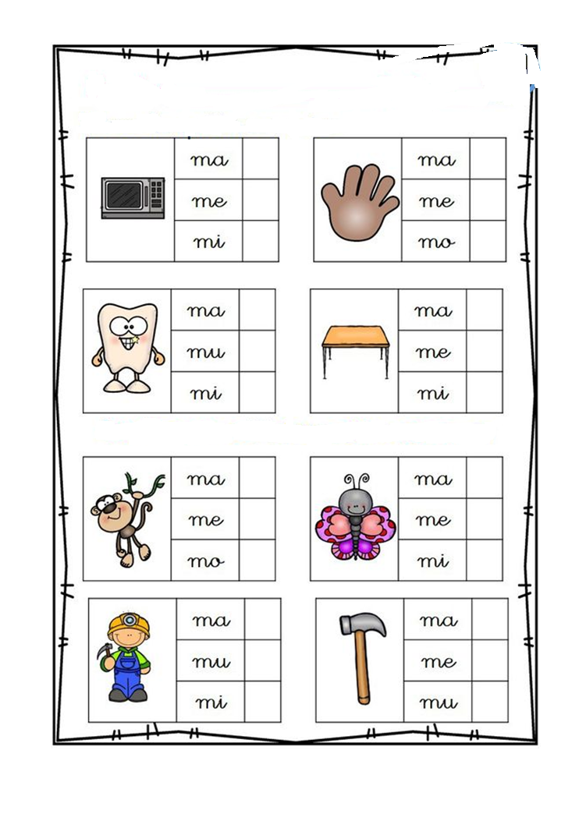

Escribe nombre y apellido en letra cursiva (mano escrita)

_________________________________________________________________________________________________

|  |  |
| --- | --- |
|  |  |

|  |  |
| --- | --- |
|  | Escuela Particular N° 456  “Jardín Lo Prado”  Las Siemprevivas 1081, Lo Prado  Fono: 2 2 6737878  Educadora: Angélica Valencia C. |

**Encierra en un círculo la imagen con la sílaba inicial que está en cada recuadro puede que encuentres más de una imagen con la silaba inicial en cada fila.**

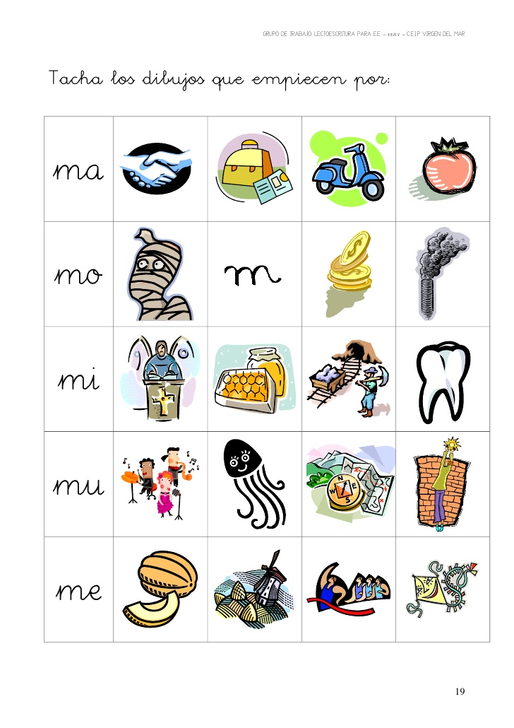

Escribe nombre y apellido en letra cursiva (mano escrita)

_________________________________________________________________________________________________

|  |  |
| --- | --- |
|  | Escuela Particular N° 456  “Jardín Lo Prado”  Las Siemprevivas 1081, Lo Prado  Fono: 2 2 6737878  Educadora: Angélica Valencia C. |

**Colorea las sílabas del color que se indica:**

**m**: negro **ma**: café **me**: amarillo **mi**: rosado  **mo**: azul **mu**: morado

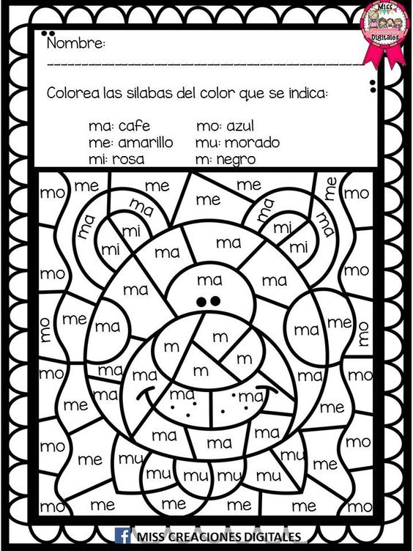

Escribe nombre y apellido en letra cursiva (mano escrita)

_________________________________________________________________________________________________

|  |  |
| --- | --- |
|  | Escuela Particular N° 456  “Jardín Lo Prado”  Las Siemprevivas 1081, Lo Prado  Fono: 2 2 6737878  Educadora: Angélica Valencia C. |

**Colorea la imagen según la sílaba inicial.**

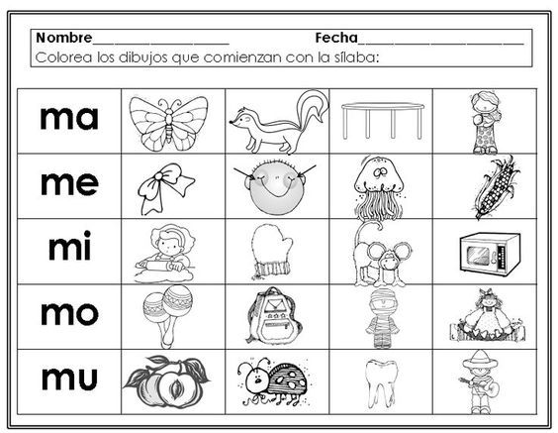

Escribe nombre y apellido en letra cursiva (mano escrita)

_________________________________________________________________________________________________

|  |  |
| --- | --- |
|  | Escuela Particular N° 456  “Jardín Lo Prado”  Las Siemprevivas 1081, Lo Prado  Fono: 2 2 6737878  Educadora: Angélica Valencia C. |

**Escribe en cada recuadro la sílaba inicial de cada imagen y únelas con una línea con la sílaba que corresponde. Remarca las sílabas que se encuentran en el centro de la imagen.**

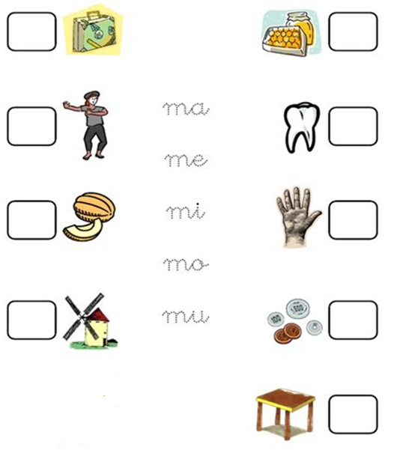

Escribe nombre y apellido en letra cursiva (mano escrita)

_________________________________________________________________________________________________

|  |  |
| --- | --- |
|  | Escuela Particular N° 456  “Jardín Lo Prado”  Las Siemprevivas 1081, Lo Prado  Fono: 2 2 6737878  Educadora: Angélica Valencia C.  **Escribe la sílaba inicial de cada palabra y colorea las imágenes.** |

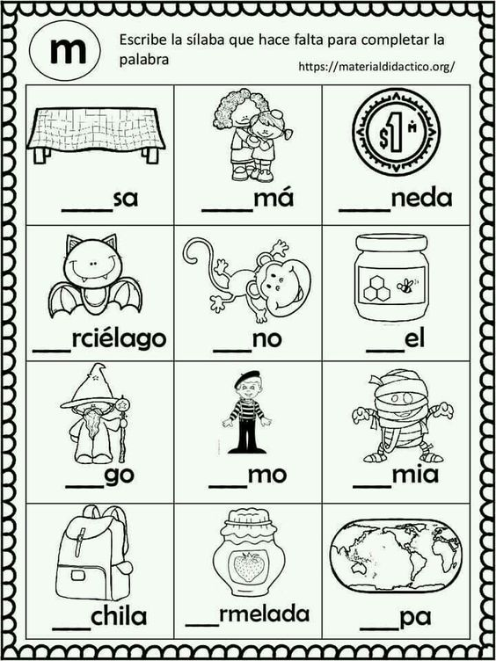

Escribe nombre y apellido en letra cursiva (mano escrita)

_________________________________________________________________________________________________

|  |  |
| --- | --- |
|  | Escuela Particular N° 456  “Jardín Lo Prado”  Las Siemprevivas 1081, Lo Prado  Fono: 2 2 6737878  Educadora: Angélica Valencia C. |

**Copia las letras,sílabas y palabras**.

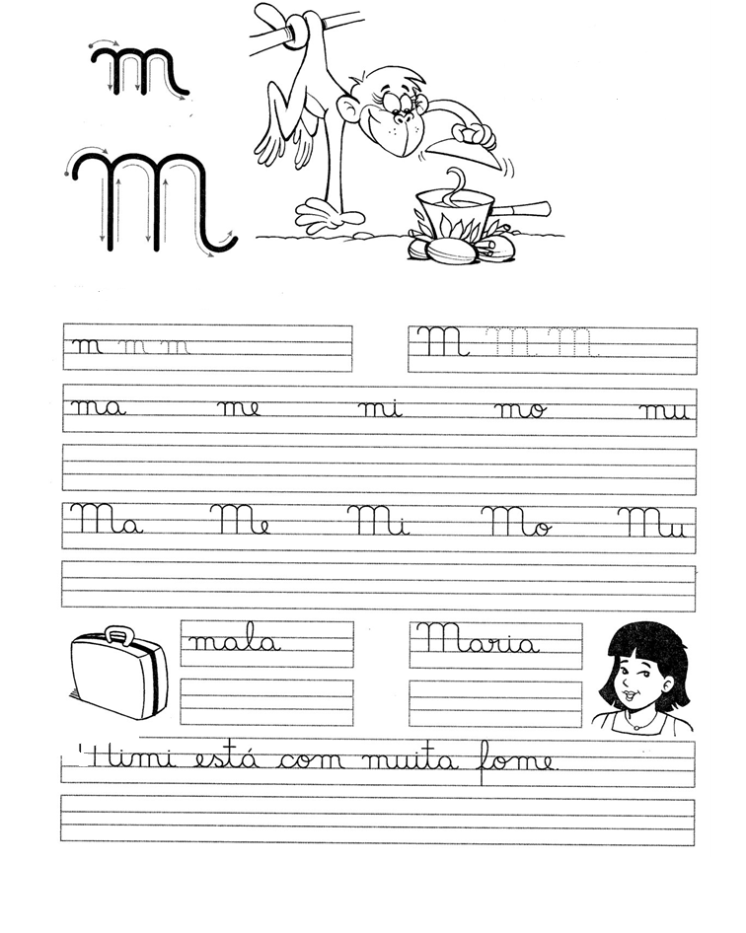

Escribe nombre y apellido en letra cursiva (mano escrita)

_________________________________________________________________________________________________

|  |  |
| --- | --- |
|  | Escuela Particular N° 456  “Jardín Lo Prado”  Las Siemprevivas 1081, Lo Prado  Fono: 2 2 6737878  Educadora: Angélica Valencia C. |

**Lee las sílbas y escribe las palabras que se forman a partir de ellas.**

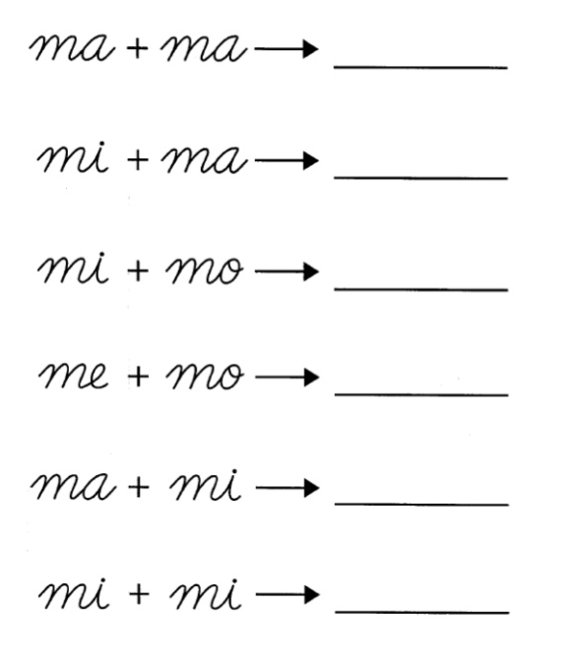

Escribe nombre y apellido en letra cursiva (mano escrita)

_________________________________________________________________________________________________